Jednoduché stroje. Projekt
Prečo vznikli jednoduché stroje?  - dôvodom na ich vznik bola snaha ľudí uľahčiť si svoju namáhavú prácu  - postupne pomocou nástrojov a rôznych zariadení pretvárali prírodu  - spočiatku vzhľadom na ich vedomosti boli tieto nástroje jednoduché až primitívne  - neskôr nároky ľudí narastali a zlepšovali aj svoje vynálezy  - tak vznikla skupina zariadení, ktoré voláme jednoduché stroje |  | Aké majú spoločné znaky jednoduché stroje?  - jednoduchá konštrukcia a jednoduchý princíp  - menia jeden druh energie na iný  - uľahčujú ľuďom prácu väčšinou tým, že umožňujú pôsobiť menšou silou, než by bolo bez nich potrebné  - väčšina zložitých mechanických strojov aj dnes využíva princíp jednoduchých strojov  - Medzi jednoduché stroje patria: Páka; Kladka; Kladkostroj; Koleso na hriadeli; Naklonená rovina; Klin
Žeriav – je stroj na dvíhanie a prenášanie ťažkých bremien. Pracuje na princípe sústavy kladiek, ktoré znižujú silu potrebnú na vyzdvihnutie nákladu. Rameno žeriava je spravidla možné otáčať a posúvať, čím dochádza k presúvaniu bremena. Žeriav sa využíva všade tam, kde je potreba manipulovať s ťažkými bremenami, najčastejšie v stavebníctve, strojárskom a hutníckom priemysle, doprave a pod.  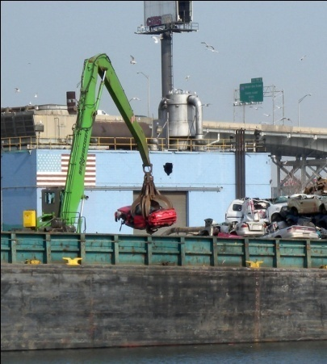 | Koleso na hriadeli – vyťahovanie vody zo studne  Rumpál je jednoduché strojové zariadenia, ktoré uľahčuje vertikálne zdvíhanie bremien alebo napínanie drôtov a lán. Ide vlastne o ručný navijak. Najčastejšie sa vyskytuje na studni, kde dvíha vedro s vodou. Funguje ako zvláštna aplikácia jednoduchého stroja – kolesa na hriadeli, keď pomer síl je daný pomerom medzi dĺžkou hnacej kľučky na ručné otáčanie mechanizmu a priemerom hnaného bubna určeného pre navíjanie lana, drôtu či reťaze a pod.  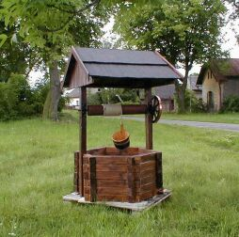 |  | Rampa pre imobilných vozíčkárov  Využíva princíp naklonenej roviny  